PANDUAN (A1X.03)

1. **Tujuan.**

Mahasiswa mampu merancang *layout* dasar, menambahkan TextView, dan sebuah *Button*.

1. **Persyaratan.**

Hardware:

* + minimal 2 GB RAM, disarankan 8 GB RAM
  + minimal 2 GB disk space yang tersedia, disarankan 4 GB (500 MB untuk IDE + 1.5 GB untuk Android SDK dan *emulator system image*)
  + resolusi layar minimal 1280 x 800
  + prosesor Intel yang mendukung fungsionalitas Intel VT-x, Intel EM64T (Intel 64), dan Execute Disable (XD) Bit

Software:

* + Microsoft Windows 7/8/10 (32-bit atau 64-bit)
  + JDK 8
  + Android Studio IDE

1. **Rererensi.**

Dokumen:

* + Panduan File pendukung:
  + ElementTest.java Kode tes:
  + TestA1BasicUIX031.java

1. **Deskripsi.**

Mahasiswa merancang *interface* dengan persyaratan yang telah ditentukan, kemudian mengujinya.

1. **Panduan.**
2. Buka proyek BasicAppX yang telah lulus pengujian.
3. Buka file “activity_main.xml” dalam *layout resource*, untuk memulai rancangan UI.

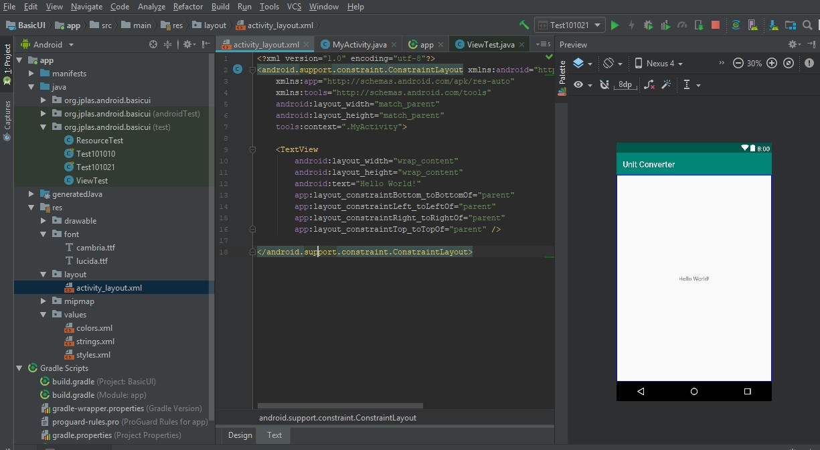

1. Pada *layout editor xml*, *hapus* default “*ConstraintLayout*” beserta seluruh tag-nya dan buatlah sebuah “*RelativeLayout*” dengan *id* “mainLayout” sebagai *layout* utamanya sesuai dengan spesifikasi di bawah ini.

|  |  |
| --- | --- |
| **field** | **value** |
| id | mainLayout |
| layout width | match parent |
| layout height | match parent |
| left padding | 5dp |
| right padding | 5dp |
| background color | @color/viewBgColor |

1. Pada *tag RelativeLayout*, tambahkan *TextView* dengan id “*myTextView1*” sesuai dengan spesifikasi di bawah ini.

|  |  |
| --- | --- |
| **name** | **value** |
| id | myTextView1 |
| layout width | match parent |
| layout height | 30pt |
| text | @string/tv1Text |
| text color | @color/textColor |
| text size | 14pt |
| gravity | center |
| font family | @font/cambria |
| text style | bold |

1. Di bawah *TextView*, tambahkan sebuah *Button* dengan id “*convertButton*” sesuai dengan spesifikasi di bawah ini.

|  |  |
| --- | --- |
| **name** | **value** |
| id | convertButton |
| layout width | match parent |
| layout height | 20pt |
| text | @string/btnText |
| text color | @color/textColor |
| text size | 11pt |
| background color | @color/btnColor |
| font family | @font/lucida |
| layout below | myTextView1 |

1. UI akan menjadi seperti gambar di bawah ini.

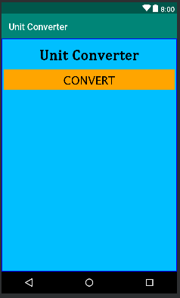

1. Salin file “TestA1BasicUIX031.java” dan “ElementTest.java” ke dalam folder

“org.aplas.basicappx (test)”

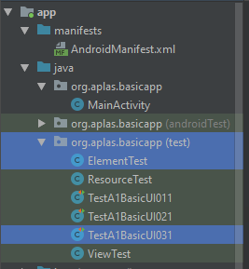

1. Klik kanan file “TestA1BasicUIX031.java” kemudian pilih dan klik Run

‘TestA1BasicUIX031’. Hal ini membutuhkan waktu dalam pelaksanaannya.

1. Periksa hasil dari tugas Anda. Anda dinyatakan berhasil jika mendapatkan tanda centang hijau. Jika gagal, Anda akan mendapatkan tanda silang oranye dan beberapa pesan, dan harus mengulang proyek Anda.

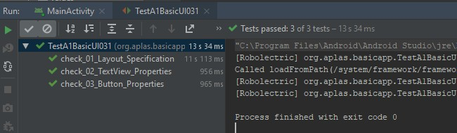

1. **Pengujian.**

Coba sampai Anda mendapatkan semua tanda centang hijau, kemudian lanjut ke tugas berikutnya.

Note :

Jangan merubah Test Code untuk menghindari Wrong Answer pada saat pengumpulan di web APLAS